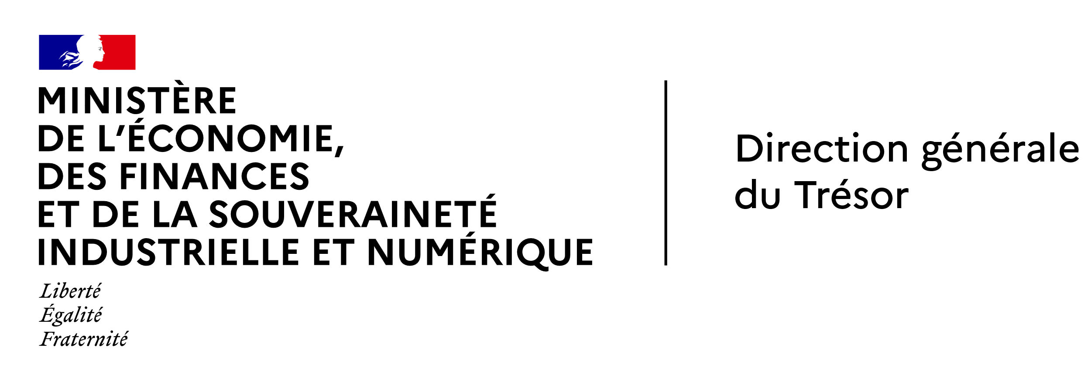

**MOZAMBIQUE**

Affaire suivie par Philippe Autier

Visa : Philippe Autier

Maputo, 28 Novembre 2024

Ambassade de France au Mozambique et en Eswatini

Service économique de Maputo

Le serpent de mer de la réforme des entreprises publiques

Initialement créées pour jouer un rôle clé dans la fourniture de services essentiels et dans le développement des secteurs stratégiques, les 21 entreprises publiques mozambicaines sont de plus en plus jugées à l’aune des risques qu’elles font indirectement peser sur le budget de l’Etat, la magnitude de la réforme prônée par le FMI donnant par ailleurs une idée du long chemin à parcourir pour parvenir à une gestion assainie du secteur.

Suite à sa consolidation à partir de 2021, le secteur public compte **21 Sociétés majoritairement détenues par l’Etat (SOE)** [1], au travers de **l'IGEPE (Instituto De Gestão Das Participações Do Estado).** Bien que leur taille soit modeste dans l’absolu ([2]), les SOEs jouent un **rôle déterminant en matière sociétale**, dans la mesure où elles interviennent non seulement dans la fourniture de services publics essentiels (**électricité, eau, transports publics**…) mais également dans le secteur des **ressources extractives**, ce qui leur confère des responsabilités de premier plan en termes d'emplois et de dynamiques d'investissement. Selon les données de l'IGEPE, le secteur des SOE emploie de l’ordre de 18 000 salariés**, soit environ 2 % de l'emploi formel total** du Mozambique, avec des salaires et d'autres dépenses liées au personnel représentant **2,5 % du PIB.** Selon le FMI, **l'investissement net dans des actifs tangibles et intangibles par le secteur serait d'environ** **4 % du PIB et la valeur totale des actifs serait d’environ** **70 % du PIB,** niveaux bien plus élevés que dans la plupart des pays d'Afrique subsaharienne.

Par ailleurs, le secteur des SOE est fortement concentré, les **actifs des cinq plus grandes SOEs dans les comptes consolidés de l'IGEPE représentant près de 90 % des actifs totaux du secteur** : EDM (Electricidade de Moçambique, électricité ; dont les actifs de HCB), ENH (Empresa Nacional de Hidrocarbonetos, hydrocarbures), CFM (Caminhos de Ferro de Moçambique, transports), ADM (Aeroportos de Moçambique, aéroports), et PETROMOC (Petróleos de Moçambique, pétrole).

La rentabilité élevée de certains actifs (HCB, CFM, EMOSE notamment) permet à l’IGEPE de dégager des résultats consolidés plutôt rassurant et dissimule un éventail de situations très variées, dont plusieurs entreprises en déficit structurel marqué. Sur les 21 SOEs, 9 ont ainsi enregistré des pertes opérationnelles en 2022 selon les données disponibles de l'IGEPE (chiffres 2023 pas encore publiés). Les autorités relativisent l’importance de ces pertes en faisant valoir que plusieurs des SOE concernées – les cas de la compagnie aérienne LAM et d’Aéroports de Mozambique sont mis en avant ([3]) - auraient une finalité sociale prioritaire et que les pertes continuent à intégrer un effet de rattrapage des efforts fournis lors de la pandémie de COVID-19.

En termes de coûts et de risques macroéconomiques notamment sur les finances publiques, **les passifs impayés du secteur représentaient environ 46 % du PIB en 2022**, selon le rapport consolidé des comptes de l'IGEPE. De plus, selon les données du rapport de la Banque Mondiale (BM) de revue des dépenses publiques de 2023, à la fin de 2020, **les arriérés accumulés des cinq plus grandes SOEs s'élevaient à près de 5 % du PIB** (les arriérés des 16 autres SOE étaient estimés proches de ce montant également). Illustrant l’importance des coûts et des risques macroéconomiques et fiscaux associés au secteur des SOE au Mozambique, cette étude de la BM montrait qu’au cours des dernières années, en moyenne, **les flux nets du budget de l’Etat vers les cinq plus grandes SOEs étaient de l’ordre de 1,1 % du PIB** et que les passifs contingents se montaient à environ 13 % du PIB. On notera par ailleurs la complexité des arriérés, avec des arriérés envers l'État (sur le plan fiscal notamment) et vice versa (par exemple, sous forme de remboursements de TVA en retard), tout cela au dépend des principes de concurrence équitable vis-à-vis du secteur privé et ayant des répercussions sur l'exécution du budget de l’Etat.

**Dans sa dernière revue de juin 2024, le FMI souligne les risques dérivant du fait que, malgré leur importance relative, les pertes et les dettes des SOEs sont non incluses dans les comptes publics**, de sorte qu’elles peuvent être relativement invisibles pendant un certain temps, jusqu'à ce qu'un soutien budgétaire ou des garanties gouvernementales deviennent nécessaires.

**L’ambition de la réforme que préconise le FMI illustre en elle-même la magnitude du problème** : **plus de transparence**, avec au minimum une mise à jour annuelle, des informations de base (taille des actifs ; informations sur les détenteurs minoritaires des entreprises ; etc.) ; **publication complète à temps des rapports annuels** (par exemple, les rapports de 2020 et 2021 ont été publiés au printemps 2023 et 2024, respectivement) ; **lancement d’une base de données et publication annuelle sur les arriérés** et les passifs impayés ainsi que mise en place de plans d’actions pour prévenir et réduire l'accumulation de nouveaux arriérés, y compris les arriérés de l'État envers les SOE ; **publication des politiques d'achat des SOEs**, des plans d'achats annuels et d’une base de données centralisée/détaillée pour les achats des SOEs (y compris les montants, les SOEs contractantes, les types de procédures, les bénéficiaires et les propriétaires effectifs) ; **révision du cadre juridique pour soumettre les SOEs aux règles d'achat de l’Etat**, notamment en ce qui concerne les exigences de transparence, tout en prévoyant une flexibilité adéquate pour celles qui concurrencent le secteur privé ; **renforcement des pratique de gouvernance des SOE** sur la base des bonnes pratiques internationales (audits externes indépendants et audit interne complets des états financiers ; interdiction de fixation des prix monopolistiques des SOEs, en protégeant les fournisseurs privés des SOEs contre des pratiques de tarification prédatrices ; etc.) ; **formalisation des principes régissant les Conseils d’administration des SOEs** (indépendance et autonomie des conseils d'administration ; clarification des objectifs pour le compte de l’Etat ; formalisation des processus de nomination des membres des conseils d'administration sur la base du mérite compétitif et de principes transparents, en veillant notamment à ce que les membres des conseils d'administration des SOE n'occupent pas d'autres rôles dans des organismes de régulation ou de surveillance, et déclarent leurs avoirs personnels, le cas échéant, au capital des SOEs).

**Signe que les choses ont commencé à bouger,** **le MEF se plie depuis quelques mois à utiliser l'outil "SOE Health Check Tool"** conçu par le FMI pour évaluer la vulnérabilité financière des entreprises entièrement et majoritairement détenues, et a publié les indicateurs de risque financier des SOEs en 2024, dans le cadre de l'accord FEC du FMI. La question est désormais de savoir si les autorités mettront bien à jour cette analyse annuellement et en publieront les résultats. Le MEF a par ailleurs été incité à explorer des options pour intégrer et quantifier les risques fiscaux provenant du secteur des SOEs dans son analyse prospective./.

1. Détenues à 100% par l’Etat : Portos e Caminhos de Ferro de Moçambique (CFM), Eletricidade de Moçambique (EDM), Empresa Nacional de Hidrocarbonetos (ENH), Aeroportos de Moçambique (ADM), Rádio Moçambique (RM), Televisão de Moçambique (TVM), Empresa Moçambicana de Dragagem (Emodraga), Imprensa Nacional de Moçambique (INM), Empresa Nacional e Parques e Tecnologias de Moçambique (ENPCT) et Regadio do Baixo Limpopo (RBL), Hidráulica de Chókwè (HICEP). Non-détenues à 100% : BNI, Petromoc (Petróleos de Moçambique), Emose, Tmcel, LAM, BVM, Sociedade do Notícias (SN), Sociedade Moçambicana de Medicamentos (SMM), Silos e Terminal de Graneleiro (STEMA), FARMA. On notera que HCB (Hydroeléctrica de Cahora Bassa, 190 MUSD de bénéfices nets en 2023), détenue à 85% par EDM, est comptablement intégrée à cette dernière dont il constitue la principale source de revenus.
2. Les Chiffres d’Affaires annuels des deux principales SOEs, HCB et CFM, sont de l’ordre de 400 MUSD (397 MUSD en 2022 pour HCB ; 388 MUSD en 2023 pour CFM).
3. Le MEF a récemment dévoilé qu’il avait dû réinjecter 62 MUSD dans ces entreprises sur la période 2020/2023